5.3Загальна перевірка коректності роботи транслятора

Для того щоб здійснити перевірку коректності роботи транслятора необхідно завантажити коректну до заданої вхідної мови програму.

***Текст коректної програми***

??Prog1

MAIMPROGRAM

DATA INTEGER _A,_B,_X,_Y;

START

PUT("Input A: ");

GET(_A);

PUT("Input B: ");

GET(_B);

PUT("A + B: ");

PUT(_A + _B);

PUT("\nA - B: ");

PUT(_A - _B);

PUT("\nA * B: ");

PUT(_A * _B);

PUT("\nA / B: ");

PUT(_A DIV _B);

PUT("\nA % B: ");

PUT(_A MOD _B);

_X==>(_A - _B) * 10 + (_A + _B) DIV 10;

_Y==>_X + (_X MOD 10);

PUT("\nX = (A - B) * 10 + (A + B) / 10\n");

PUT(_X);

PUT("\nY = X + (X MOD 10)\n");

PUT(_Y);

END

Оскільки дана програма відповідає граматиці то результати виконання лексичного, синтаксичного аналізів, а також генератора коду будуть позитивними.

В результаті буде отримано асемблерний файл, який є результатом виконання трансляції з заданої вхідної мови на мову Assembler даної програми (його вміст наведений в Додатку А).

Після виконання компіляції даного файлу на виході отримаєм наступний результат роботи програми:

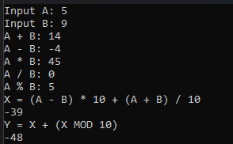

Рис. 5.1 Результат виконання коректної програми

При перевірці отриманого результату, можна зробити висновок про правильність роботи програми, а отже і про правильність роботи транслятора.

**5.4** **Тестова програма №1**

***Текст програми***

??Prog1

MAIMPROGRAM

DATA INTEGER _A,_B,_X,_Y;

START

PUT("Input A: ");

GET(_A);

PUT("Input B: ");

GET(_B);

PUT("A + B: ");

PUT(_A + _B);

PUT("\nA - B: ");

PUT(_A - _B);

PUT("\nA * B: ");

PUT(_A * _B);

PUT("\nA / B: ");

PUT(_A DIV _B);

PUT("\nA % B: ");

PUT(_A MOD _B);

_X==>(_A - _B) * 10 + (_A + _B) DIV 10;

_Y==>_X + (_X MOD 10);

PUT("\nX = (A - B) * 10 + (A + B) / 10\n");

PUT(_X);

PUT("\nY = X + (X MOD 10)\n");

PUT(_Y);

END

***Результат виконання***

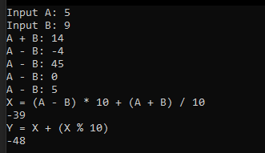

Рис. 5.2 Результат виконання тестової програми №1

5.5 Тестова програма №2

***Текст програми***

??Prog2

MAIMPROGRAM

DATA INTEGER _A,_B,_C;

START

PUT("Input A: ");

GET(_A);

PUT("Input B: ");

GET(_B);

PUT("Input C: ");

GET(_C);

IF(_A GT _B)

START

IF(_A GT _C)

START

GOTO _TEMP;

END

ELSE

START

PUT(_C);

GOTO _OUT;

_TEMP:

PUT(_A);

GOTO _OUT;

END

END

IF(_B LT _C)

START

PUT(_C);

END

ELSE

START

PUT(_B);

END

_OUT:

PUT("\n");

IF((_A == _B) AND (_A == _C) AND (_B == _C))

START

PUT(1);

END

ELSE

START

PUT(0);

END

PUT("\n");

IF((_A LT 0) OR (_B LT 0) OR (_C LT 0))

START

PUT(- 1);

END

ELSE

START

PUT(0);

END

PUT("\n");

IF(!!(_A LT (_B + _C)))

START

PUT(10);

END

ELSE

START

PUT(0);

END

END

***Результат виконання***

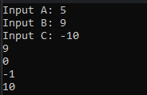

Рис. 5.3 Результат виконання тестової програми №2

5.6 Тестова програма №3

***Текст програми***

??Prog3

MAIMPROGRAM

DATA INTEGER _A,_A2,_B,_X,_C1,_C2;

START

PUT("Input A: ");

GET(_A);

PUT("Input B: ");

GET(_B);

PUT("FOR TO DO");

FOR _A2==>_A TO _B DO

START

PUT("\n");

PUT(_A2 * _A2);

END

PUT("\nFOR DOWNTO DO");

FOR _A2==>_B DOWNTO _A DO

START

PUT("\n");

PUT(_A2 * _A2);

END

PUT("\nWHILE A * B: ");

_X==>0;

_C1==>0;

WHILE(_C1 LT _A)

START

_C2==>0;

WHILE (_C2 LT _B)

START

_X==>_X + 1;

_C2==>_C2 + 1;

END

_C1==>_C1 + 1;

END

PUT(_X);

PUT("\nREPEAT UNTIL A * B: ");

_X==>0;

_C1==>1;

REPEAT

_C2==>1;

REPEAT

_X==>_X + 1;

_C2==>_C2 + 1;

UNTIL(!!(_C2 GT _B))

_C1==>_C1 + 1;

UNTIL(!!(_C1 GT _A))

PUT(_X);

END

***Результат виконання***

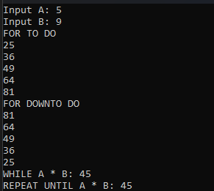

Рис. 5.4 Результат виконання тестової програми №3